Комунальний заклад
«Харківська спеціальна школа №8»
Харківської обласної ради

Вправи на закріплення теми «Об’єкт. Властивості об’єкта» для учнів 5х класів з порушеннями інтелектуального розвитку

Вчитель математики та інформатики
Скидан Роман Федорович

Об’єкт | Ім’я об’єкта | Властивість | Значення
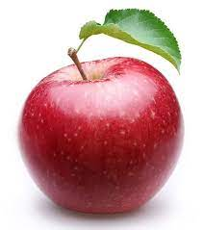 |  | Колір
 |  | Розмір
 |  | Вага
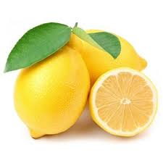 |  | Колір
 |  | Розмір
 |  | Вага
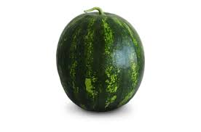 |  | Колір
 |  | Розмір
 |  | Вага
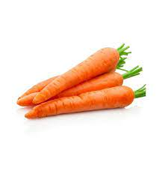 |  | Колір
 |  | Розмір
 |  | Вага
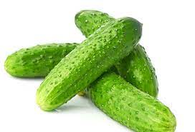 |  | Колір
 |  | Розмір
 |  | Вага

Об’єкт | Ім’я об’єкта | Властивість | Значення
 |  | Колір
 |  | Розмір
 |  | Колір
 |  | Розмір
 |  | Колір
 |  | Розмір
 |  | Колір
 |  | Розмір
 |  | Колір
 |  | Розмір

Об’єкт | Ім’я об’єкта | Властивість | Значення
 |  | Стать
 |  | Ім’я
 |  | Вік
 |  | Колір
 |  | Форма
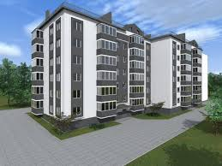 |  | Колір
 |  | Матеріал
 |  | Розмір
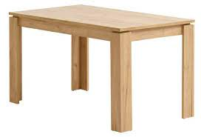 |  | Матеріал
 |  | Форма
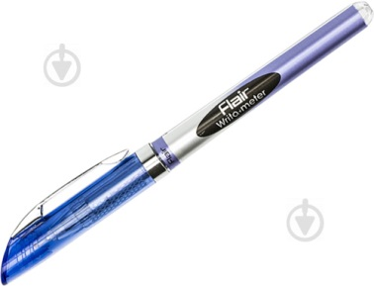 |  | Колір
 |  | Розмір
 |  | Матеріал

Об’єкт | Ім’я об’єкта | Властивість | Значення
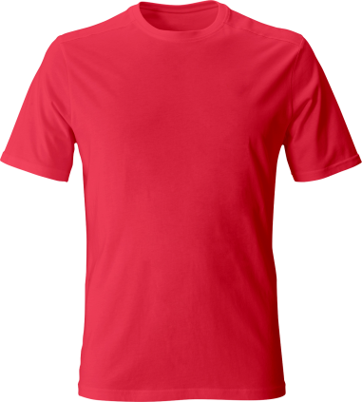 |  | Матеріал
 |  | Колір
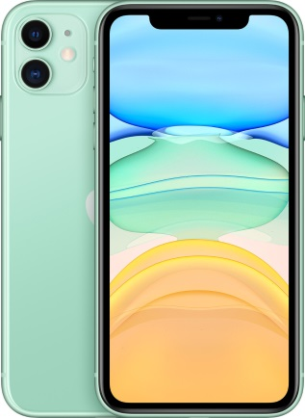 |  | Матеріал
 |  | Форма
 |  | Використання
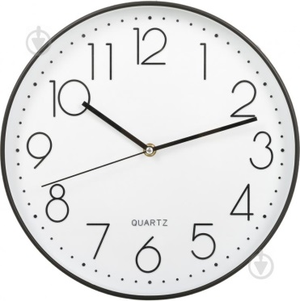 |  | Форма
 |  | Розмір
 |  | Матеріал
 |  | Форма
 |  | Використання
 |  | Колір
 |  | Смак
 |  | Агрегатний стан

Оберіть об’єкт за описом:
Об’єкт |  | Опис
1. |  | А. | овоч, можемо варити, смажити, тушкувати, дуже смачний, росте під землею
2. |  | Б. | переважно прямокутної форми, буває різних кольорів, використовуємо для дзвінків
3. | 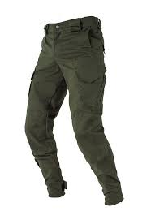 | В. | складається з багатьох аркушів паперу, використовуємо для читання
4. | 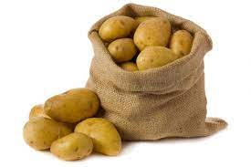 | Г. | буває різних кольорів, використовуємо як елемент одягу
Відповіді : 1 – Б, 2 – В, 3 – Г, 4 – А

Оберіть об’єкт за описом:
Об’єкт |  | Опис
1. | 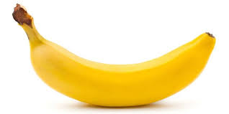 | А. | фігура, що має три кути
2. | 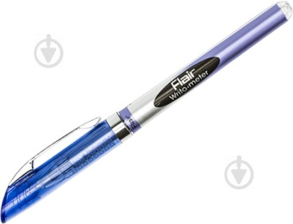 | Б. | маленький, жовтий, солодкий
3. | 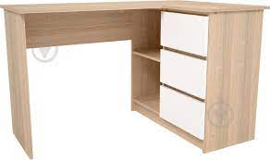 | В. | інструмент для письма, може писати різними кольорами, маленький
4. | 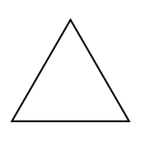 | Г. | дерев'яний, великий, використовує кожен з нас, на ньому можна писати, ставити тарілки
Відповіді: 1 – Б, 2 – В, 3 – Г, 4 – В

